**Google 排名演算法 於 交易策略上下架 的應用**

期自營實習生 庭瑋

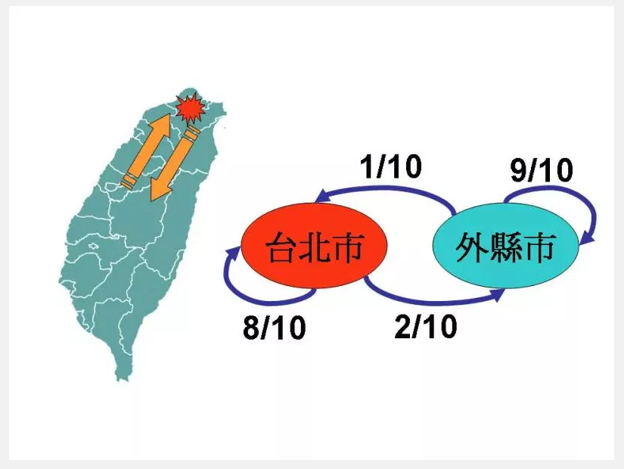

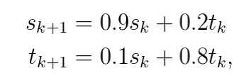 sk : 外縣市人口 , tk : 台北市人口

寫成矩陣形式

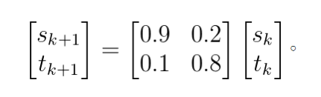

對馬可夫矩陣 A = 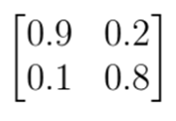作對角化

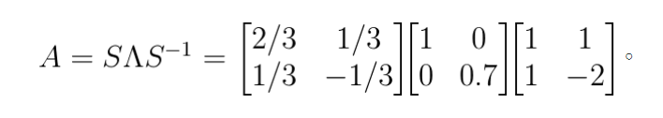

求收斂解

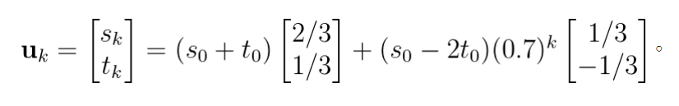

(0.7)k 0 as k $→∞$

得到穩態

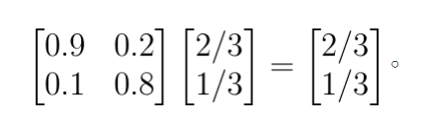

外縣市人口收斂至 $\frac{2}{3}$，台北市人口收斂至 $\frac{1}{3}$

**Google 排名演算法 PageRank**

基本的想法是「將網頁 B 連至網頁 A 的超連結，解譯為網頁 A 得到網頁 B 的一張選票，然後某網頁的 PageRank 再由收到的選票數量來評估其重要性。」

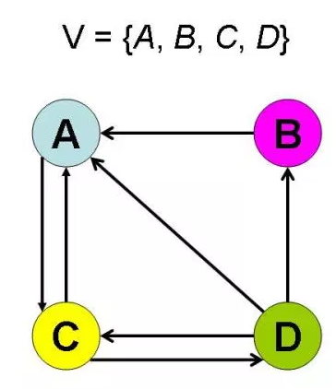 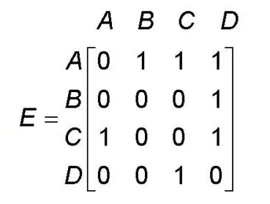

每個網頁(策略)僅有一票，做歸一化

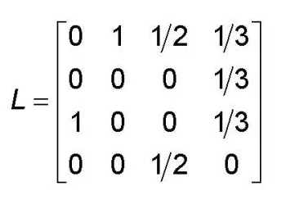 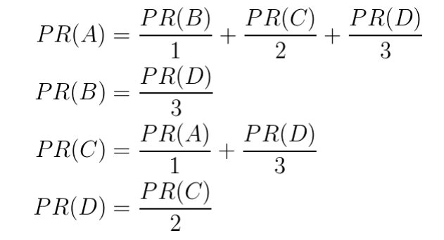

寫成矩陣形式

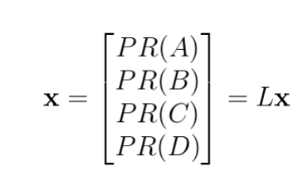 跟上一個例子一樣，求穩態

某些網頁未被其他網頁連結(某些策略對其他策略沒有明顯影響)，設定基本票

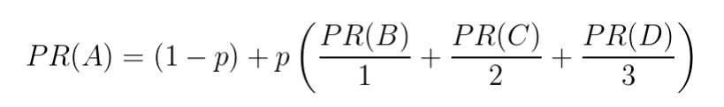 , 0 < p < 1

Google 將 p 設為 0.85

原方程式改寫為

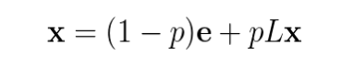 , 向量 e 的每一元皆為 1

限制每個網頁PageRank 和為n, 意即 eT x = n

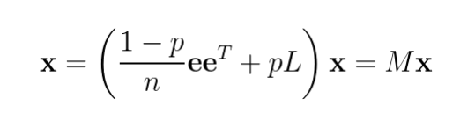

M 為一馬可夫矩陣， Perron-Frobenius 定理確保我們一定能找到穩定態

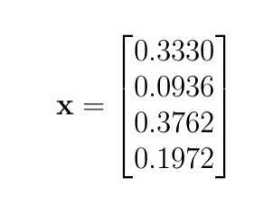

根據此模型，我們停留在 C網站的機率為 37.62%

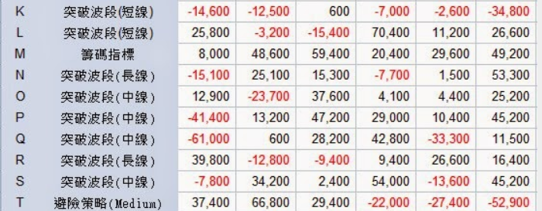

回測時間 : 六個月

前三個月 策略A 績效 - 策略C 績效 > 20000 ， A得到C的一票

後三個月 策略C 績效 - 策略 A 績效 > 20000 ， C得到A的一票

延續上個例子，我們可想像 現金流 停留在 策略C 的機率為 37.62%

Advantage :

1. 提供一個不同的想法，不一定要選擇回測績效最好的策略
2. 可從大量(1012)策略中選取較好的前幾名

Disadvantage :

1. 不如直接把賠最多的策略淘汰掉
2. 定義策略如何得票是一大問題

Improvement :

1. 若 策略D利潤 - 策略F利潤 > 50000 ，策略D應得到較”有價值的”票(調整權重)

Conclusion :

Google 使用數學方法打造出搜尋引擎，至今仍維持網頁搜尋領域龍頭地位，其創新與技術值得我們學習。

謝謝您的聆聽 ~